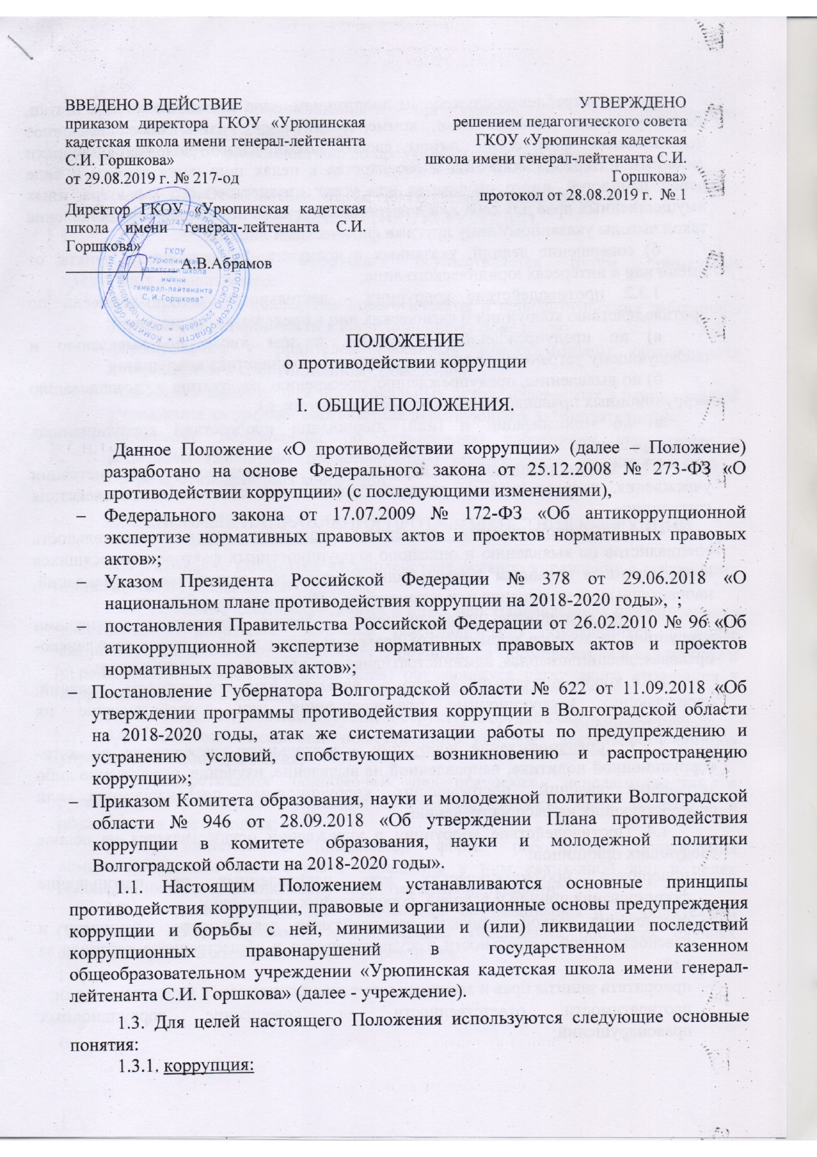

I. ОБЩИЕ ПОЛОЖЕНИЯ.

Данное Положение «О противодействии коррупции» (далее – Положение) разработано на основе Федерального закона от 25.12.2008 № 273-ФЗ «О противодействии коррупции» (с последующими изменениями),

* Федерального закона от 17.07.2009 № 172-ФЗ «Об антикоррупционной экспертизе нормативных правовых актов и проектов нормативных правовых актов»;
* Указом Президента Российской Федерации № 378 от 29.06.2018 «О национальном плане противодействия коррупции на 2018-2020 годы», ;
* постановления Правительства Российской Федерации от 26.02.2010 № 96 «Об атикоррупционной экспертизе нормативных правовых актов и проектов нормативных правовых актов»;
* Постановление Губернатора Волгоградской области № 622 от 11.09.2018 «Об утверждении программы противодействия коррупции в Волгоградской области на 2018-2020 годы, атак же систематизации работы по предупреждению и устранению условий, спобствующих возникновению и распространению коррупции»;
* Приказом Комитета образования, науки и молодежной политики Волгоградской области № 946 от 28.09.2018 «Об утверждении Плана противодействия коррупции в комитете образования, науки и молодежной политики Волгоградской области на 2018-2020 годы».
  1. Настоящим Положением устанавливаются основные принципы противодействия коррупции, правовые и организационные основы предупреждения коррупции и борьбы с ней, минимизации и (или) ликвидации последствий коррупционных правонарушений в государственном казенном общеобразовательном учреждении «Урюпинская кадетская школа имени генерал-лейтенанта С.И. Горшкова» (далее - учреждение).

1.3. Для целей настоящего Положения используются следующие основные понятия:

1.3.1. коррупция:

а) злоупотребление служебным положением, дача взятки, получение взятки, злоупотребление полномочиями, коммерческий подкуп либо иное незаконное использование физическим лицом своего должностного положения вопреки законным интересам общества и государства в целях получения выгоды в виде денег, ценностей, иного имущества или услуг имущественного характера, иных имущественных прав для себя или для третьих лиц либо незаконное предоставление такой выгоды указанному лицу другими физическими лицами;

б) совершение деяний, указанных в подпункте "а" настоящего пункта, от имени или в интересах юридического лица;

1.3.2. противодействие коррупции - деятельность членов комиссии по противодействию коррупции и физических лиц в пределах их полномочий:

а) по предупреждению коррупции, в том числе по выявлению и последующему устранению причин коррупции (профилактика коррупции);

б) по выявлению, предупреждению, пресечению, раскрытию и расследованию коррупционных правонарушений (борьба с коррупцией);

в) по минимизации и (или) ликвидации последствий коррупционных правонарушений.

1.3.3. антикоррупционная политика – деятельность администрации учреждения, направленная на создание эффективной системы противодействия коррупции;

1.3.4. антикоррупционная экспертиза правовых актов - деятельность специалистов по выявлению и описанию коррупциогенных факторов, относящихся к действующим правовым актам и (или) их проектам, разработке рекомендаций, направленных на устранение или ограничение действия таких факторов;

1.3.5. коррупционное правонарушение - деяние, обладающее признаками коррупции, за которое нормативным правовым актом предусмотрена гражданско-правовая, дисциплинарная, административная или уголовная ответственность;

1.3.6. коррупциогенный фактор - явление или совокупность явлений, порождающих коррупционные правонарушения или способствующие их распространению;

1.3.7.  предупреждение коррупции - деятельность учреждения по анти-коррупционной политике, направленной на выявление, изучение, ограничение либо устранение явлений, порождающих коррупционные правонарушения или способствующих их распространению.

1.4. Противодействие коррупции в учреждении осуществляется на основе следующих принципов:

* приоритета профилактических мер, направленных на недопущение формирования причин и условий, порождающих коррупцию;
* обеспечения четкой правовой регламентации деятельности, законности и гласности такой деятельности, государственного и общественного контроля за ней;
* приоритета защиты прав и законных интересов физических и юридических лиц;
* неотвратимости ответственности за совершение коррупционных правонарушений;
* комплексного использования организационных, информационно-пропагандистских и других мер;
* приоритетного применения мер по предупреждению коррупции.

II. ОСНОВНЫЕ МЕРЫ ПО ПРОТИВОДЕЙСТВИЮ И

ПРОФИЛАКТИКЕ КОРРУПЦИИ.

* 1. Профилактика коррупции осуществляется путем применения следующих основных мер:
* формирование в коллективе педагогических и непедагогических работников учреждения нетерпимости к коррупционному поведению;
* формирование у родителей (законных представителей) обучающихся нетерпимости к коррупционному поведению;
* проведение мониторинга всех локальных актов, издаваемых администрацией учреждения на предмет соответствия действующему законодательству;
* проведение мероприятий по разъяснению работникам учреждения и родителям (законным представителям) обучающихся законодательства в сфере противодействия коррупции.

III. ОСНОВНЫЕ НАПРАВЛЕНИЯ ПРОТИВОДЕЙСТВИЯ КОРРУПЦИИ.

* 1. Создание механизма взаимодействия органов управления с гражданами и институтами гражданского общества;
  2. принятие административных и иных мер, направленных на привлечение работников и родителей (законных представителей) обучающихся к более активному участию в противодействии коррупции, на формирование в коллективе и у родителей (законных представителей) обучающихся негативного отношения к коррупционному поведению;
  3. совершенствование системы и структуры органов самоуправления;
  4. создание механизмов общественного контроля деятельности органов управления и самоуправления;
  5. конкретизация полномочий педагогических, непедагогических и руководящих работников учреждения, которые должны быть отражены в должностных инструкциях;
  6. уведомление в письменной форме работниками учреждения администрации обо всех случаях обращения к ним каких-либо лиц в целях склонения их к совершению коррупционных правонарушений;
  7. создание условий для уведомления обучающимися и их родителями (законными представителями) администрации учреждения обо всех случаях вымогания у них взяток работниками учреждения.

IV. ОРГАНИЗАЦИОННЫЕ ОСНОВЫ ПРОТИВОДЕЙСТВИЯ КОРРУПЦИИ.

* 1. Общее руководство мероприятиями, направленными на противодействие коррупции, осуществляют директор учреждения и должностное лицо, ответственное за профилактику коррупционных правонарушений.
  2. Должностное лицо, ответственное за профилактику коррупционных правонарушений, назначается приказом руководителя учреждения.

V. ОТВЕТСТВЕННОСТЬ ФИЗИЧЕСКИХ И ЮРИДИЧЕСКИХ ЛИЦ ЗА КОРРУПЦИОННЫЕ ПРАВОНАРУШЕНИЯ.

* 1. Граждане Российской Федерации, иностранные граждане и лица без гражданства за совершение коррупционных правонарушений несут уголовную, административную, гражданско-правовую и дисциплинарную ответственность в соответствии с законодательством Российской Федерации.
  2. Физическое лицо, совершившее коррупционное правонарушение, по решению суда может быть лишено в соответствии с законодательством Российской Федерации права занимать определенные должности государственной и муниципальной службы.
  3. В случае если от имени или в интересах юридического лица осуществляются организация, подготовка и совершение коррупционных правонарушений или правонарушений, создающих условия для совершения коррупционных правонарушений, к юридическому лицу могут быть применены меры ответственности в соответствии с законодательством Российской Федерации.
  4. Применение за коррупционное правонарушение мер ответственности к юридическому лицу не освобождает от ответственности за данное коррупционное правонарушение виновное физическое лицо, равно как и привлечение к уголовной или иной ответственности за коррупционное правонарушение физического лица не освобождает от ответственности за данное коррупционное правонарушение юридическое лицо.

VI. ВНЕСЕНИЕ ИЗМЕНЕНИЙ И ДОПОЛНЕНИЙ В ПОЛОЖЕНИЕ.

6.1. Внесение изменений и дополнений в настоящее Положение осуществляется путем подготовки проекта Положения в новой редакции заместителем председателя комиссии по противодействию коррупции.

VII. РАССЫЛКА.

7.1. Настоящее положение размещается на сайте Учреждения для ознакомления всех участников образовательного процесса.